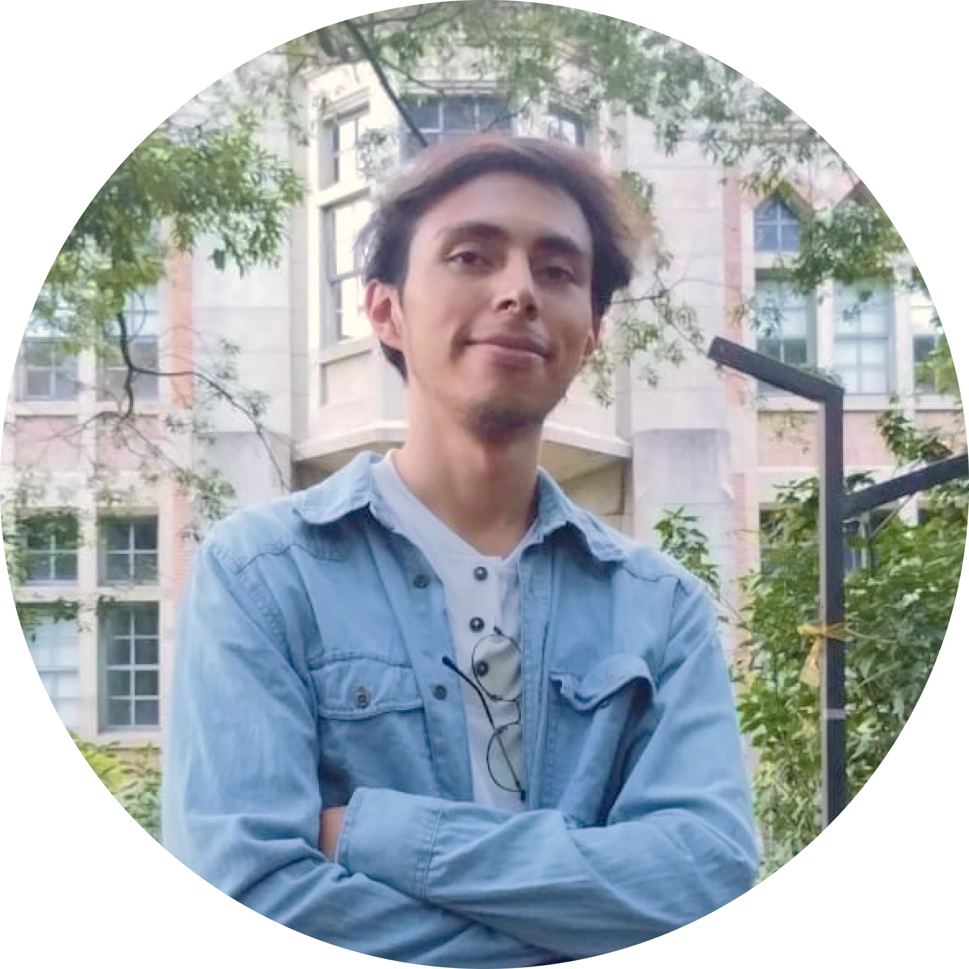 |  | Juan David lópez López  C.C 1000861035
¿Quién soy?  Soy Juan David. Recién egresado de Ingeniería Mecánica en la Universidad Nacional de Colombia, sede Medellín.  Me considero una persona responsable, comprometida y perseverante, cálida y atenta; intento dar lo mejor de mí en lo que hago, y estoy dispuesto a buscar mejorar como persona y aprender lo que sea necesario para cumplir mis objetivos. Por último, me considero muy afortunado porque sé que detrás de mí hay unos padres, una familia y una novia que me lo han dado todo y más para estar en el lugar donde estoy.  intereses  Me gusta mucho mi carrera y mi trabajo. Me gusta analizar cómo funcionan las cosas que me rodean, sobre todo máquinas y elementos mecánicos y eléctricos. En mis tiempos libres, me gusta pasar tiempo con las personas que quiero, hacer deporte, escuchar música, trabajar en proyectos personales y, aprender sobre cómo funciona el mundo a través de libros, videos, artículos o documentales.  Herramientas  - Inventor + Fusion 360 (CAD y CAM)  - SolidWorks (CAD)  - TwidoSuite (PLC)  - MatLab, Python, JavaScript  - FluidSIM  - Excel  - C#  Contacto  Correo profesional:  apgdm@equitel.com.co  Correo alterno: juandlopez01@hotmail.com  Número de contacto:  +57 318 3099879. Medellín - Colombia  Redes |  | información académica  Programa Curricular: Ingeniería Mecánica  Promedio Académico: 4.1  Estudios  Título: Ingeniero mecánico  Institución: Universidad Nacional de Colombia. Sede Medellín.  Año: 2025  Título: Técnico en Análisis y Desarrollo de Software  Institución: Centro de Sistemas de Antioquia - CENSA  Año: 2021  Título: Bachiller  Institución: Colegio Corazonista de Medellín  Año: 2017  Idioma: Inglés  Nivel: +B2  hAbilidades, HERRAMIENTAS Y EXPERIENCIAS  Durante mi carrera he tenido la oportunidad de participar en diferentes proyectos por dentro y por fuera de mi plan de estudios. Por mencionar algunas, he participado en el diseño de una máquina procesadora de yucas, en la selección de materiales para un alicate, diseño de procesos de manufactura en metalmecánica, gestión de activos y mantenimiento, y planteamiento y gestión y evaluación financiera de proyectos en ingeniería, entre otros. Además, he visto materias de la Especialización de Mantenimiento de mi carrera, permitiendo expandir mis conocimientos en el área de lubricación y gerencia de mantenimiento.  He desarrollado dominio en diferentes herramientas y habilidades concernientes al diseño y manufactura CAD y CAM, selección de materiales, automatización con PLCs, diseño de circuitos electrónicos y diferentes lenguajes de programación. Estas habilidades me permiten integrar diferentes competencias mecánicas, eléctricas, electrónicas y de control en los proyectos en los que sea necesario, y me permiten ver el panorama completo de un sistema o mecanismo con cierta competencia; además, en la gran mayoría de estos proyectos tuve que buscar y leer información académica y técnica, labor que me ayudó a refinar mi capacidad de investigación y redacción.  Además, a lo largo de mi carrera he trabajado en equipos con múltiples personas, cada una con diferentes personalidades, capacidades y formas de trabajar, y he tomado un rol de líder y planeador activo en buena parte de estas experiencias. Esto me ha permitido aprender y mejorar mis habilidades blandas, y entender que en equipo se consiguen logros mucho más ambiciosos y significativos que por cuenta propia.  Siento que disfruté y aproveché mi etapa en la universidad. Trabajé en diferentes equipos, cursé un semestre en la Universidad Javeriana, en Bogotá, participé en proyectos y actividades extracurriculares, ayudé en la logística de eventos y visité empresas; y me gustaría transmitir y aplicar esos conocimientos y habilidades en el lugar donde sean bienvenidos y, cómo no, aprender bastante en el proceso.  Adicionalmente, tengo cierta experiencia con desarrollo de software. En mis tiempos libres aprendí diversos lenguajes de programación y aprendí de desarrollo web de forma autodidacta. Desde la predicción de ventas futuras hasta el desarrollo general de aplicaciones, he implementado IA en la gran mayoría de proyectos durante mi carrera profesional para automatizar procesos y hacer mi gestión y la de las empresas más eficiente.  experiencia laboral  Cargo: Analista de Soporte Técnico  Funciones: Brindar soporte y criterio técnico en el diagnóstico de fallas mecánicas y eléctricas en el taller de servicio de motores Cummins. Desarrollo de aplicaciones y desarrollos que permitan automatizar procesos manuales y repetitivos.  Entidad: Cumandes S.A - Organización Equitel  Período: 6 de marzo de 2025 hasta 6 de septiembre  Cargo: Desarrollador de C# en Machine Learning  Funciones: Desarrollo de aplicaciones en C# que permitan predecir ventas futuras, identificar anomalías en inventarios, ajustar precios dinámicamente, entre otras, con ayuda de algoritmos de Machine Learning.  Entidad: Cizaro S.A.S  Período: Junio de 2023 hasta marzo de 2025  Cargo: Soporte al cliente e implementación  Funciones: Implementar el sistema Cizaro ERP en los equipos de los clientes y brindar atención y soporte técnico si éste lo requiere.  Entidad: Cizaro S.A.S  Período: Noviembre de 2022 hasta junio de 2023  Cargo: Desarrollador web y diseñador independiente  Funciones: Diseñar y construir páginas web para clientes de todo tipo con lenguajes y herramientas de desarrollo como JavaScript, Vue, y CMS como WordPress; así como diseño de logos y todo tipo de contenido multimedia.  Período: Noviembre de 2022 hasta junio de 2023  Cargo: Asistente de desarrollo de software y automatización  Funciones: Desarrollo de formularios web en PHP y automatización de procesos manuales y repetitivos en el equipo.  Entidad: Tigo Colombia  Período: Junio a diciembre de 2020  Importante: Los soportes o certificados de la información consignada en este documento serán entregados a solicitud de la entidad en caso de ser requeridos.  Referencias personales  Manuela Valencia Gil  Ocupación: Estudiante de Ingeniería Mecánica  Teléfono: +57 307 5631716  Cristian Camilo Isaza Álvarez  Ocupación: Estudiante de Ciencias Políticas  Teléfono: +57 324 6526812  Referencias laborales  Sebastián García Ceballos  Ocupación: Gerente de Soporte Técnico y Productividad. Cumandes S.A  Teléfono: +57 310 218 6465  Liav Hurvitz  Ocupación: Socio de Cizaro S.A.S  Teléfono: +57 302 3249675  Importante: Por favor escribir a las personas enunciadas antes de llamar directamente.  Firma  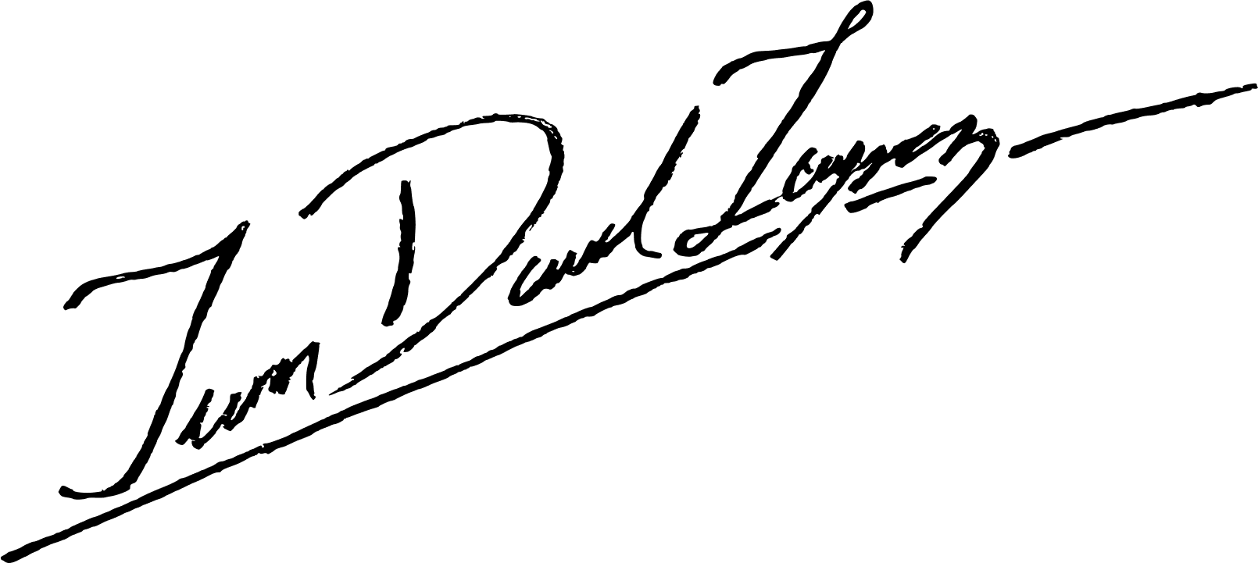
   | @Lambolead
   | @Lambolead

